Литовкина Елена Викторовна, депутат избирательного округа № 2. Председатель постоянной депутатской комиссии по социально-культурным вопросам в Думе Усольского района (5 заседаний, рассмотрено 28 вопросов). Активный участник работы комиссии по рассмотрению отчетов (заключений) КСП. Член административного совета при администрации Мишелевского городского поселения (приняла участие в 10 заседаниях), входит в состав жилищно-бытовой комиссии, на 11 заседаниях которой приняла участие в рассмотрении заявлений жителей р.п. Мишелевка о выделении 8 единиц жилых помещений по социальному найму и 2 помещений специализированного найма.
Автор инициативного проекта «Клубный двор», реализованного на территории Районного центра театрального творчества р.п. Мишелёвка в рамках областного конкурса инициативных проектов «Есть решение». Благодаря проекту удалось сделать территорию социально-культурного объекта, памятника культуры, привлекательной для посетителей.
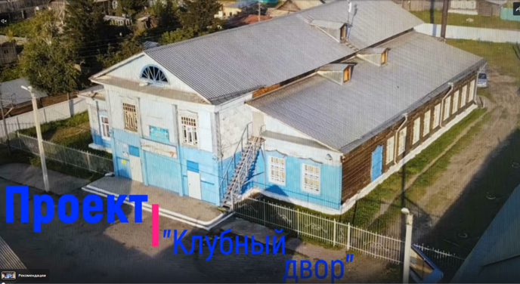
Было проведено выравнивание почвы, укладка тротуара, озеленение, организация сценической площадки:

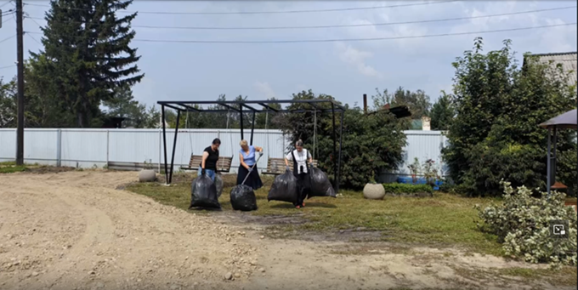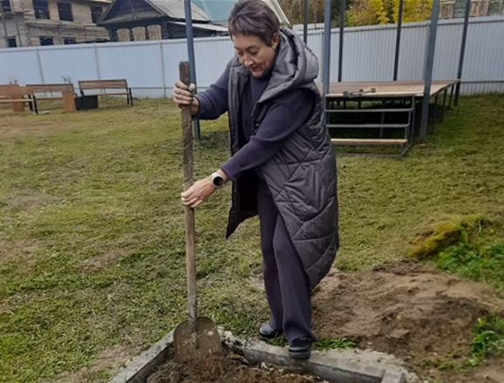
Были приобретены и установлены малые архитектурные формы (качельная группа, беседка, скамейки со спинками), урны, уличные светильники, вазоны:
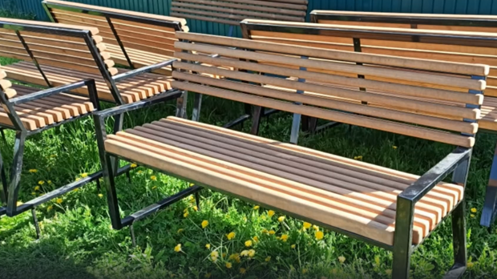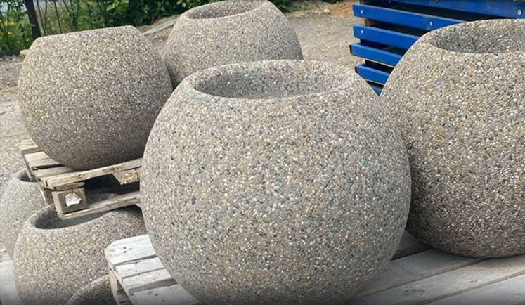
Для воплощения в жизнь этого социально-значимого проекта объединились многие неравнодушные жители п. Мишелевка. И вот результат: торжественное открытие нового общественного пространства:

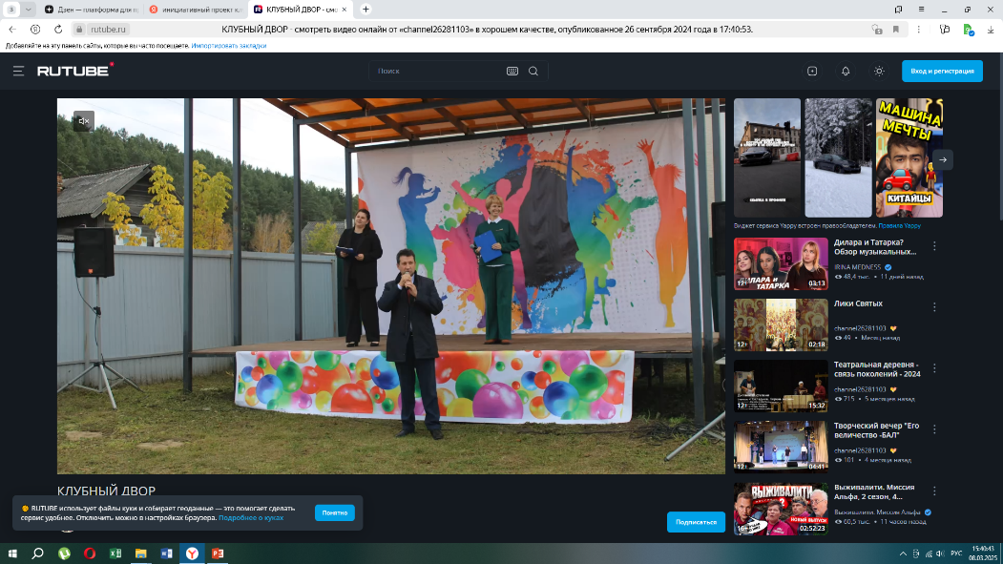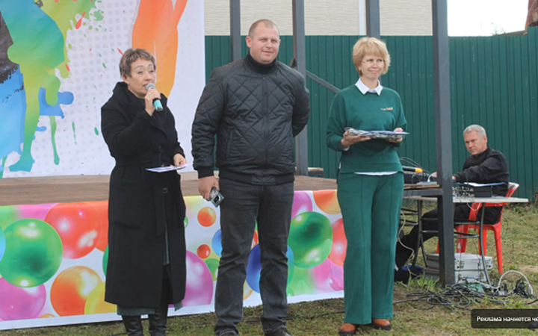
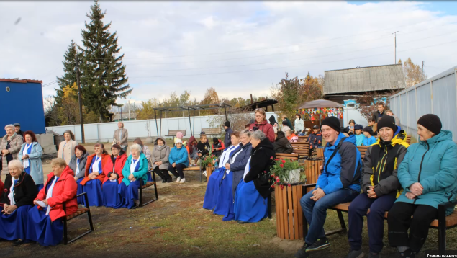
Большой вклад в реализацию проекта внес депутат Думы Усольского района Валянин Александр Андреевич.
Есть решение!
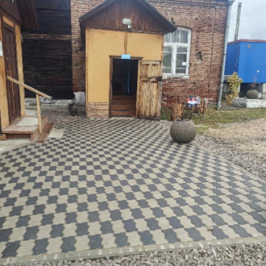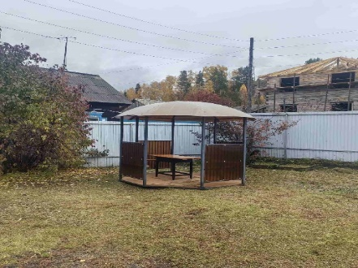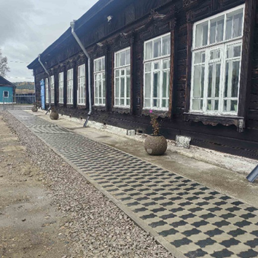

В 2024 году был инициирован и прошел конкурсный отбор проект для реализации в 2025 году – «Парадный фасад – ПРЕОБРАЖЕНИЕ». Территория реализации проекта – Мишелёвское городское поселение, обновление фасадной части Районного центра театрального творчества р.п. Мишелёвка
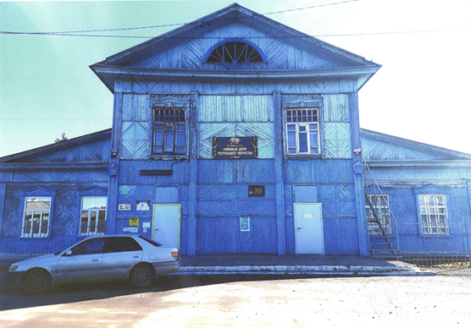
Приняла участие во всех без исключения заседаниях Думы Усольского района, в заседаниях депутатских слушаний.
В период проведения кампании по выборам Президента Российской Федерации приняла участие в информировании граждан о том, как важно прийти на избирательные участки и проголосовать за будущее страны. Смонтирован ролик и размещен в социальных сетях.
